Thuisopdrachten voor groep 5

Thema 1 De groep? Dat zijn wij!
In dit thema staat het creëren van een goede groepssfeer centraal.

Les 1 – Daar ben ik weer!
In de eerste les na de zomervakantie maak je samen plezier en leer je elkaar beter (nog) beter kennen.

Les 2 – Samen sterk.
Je gaat op zoek naar overeenkomsten en verschillen tussen klasgenoten en je oefent in samenwerken.
Thuisopdracht:
Vraag één van je (groot) ouders of zij nog namen weten van kinderen uit hun klas op de basisschool.

Les 3 – Dat spreken we af!
Een les over hoe je wilt dat anderen tegen jou doen en hoe jij tegen anderen doet. Je maakt samen afspraken over omgaan met elkaar, zodat je een leuke klas kunt zijn.
Thuisopdracht:
Welke regels en afspraken waren er vroeger op school? Vraag één van je ouders of je opa of oma om daar iets over te vertellen. Wat mocht wel en wat mocht niet? Was het strenger dan nu? Of juist niet?

Les 4 - Vrienden?
Deze les gaat over vriendschap en samen spelen.

Boekentip:
Meester Kikker
Paul van Loon

Thema 2 Praten en luisteren
Dit thema gaat over communiceren: over praten, luisteren en stil zijn.

Les 1 – Moet je horen!
Je hoort de hele dag door van alles. Maar hoe goed kun je luisteren? En wat s het verschil tussen horen en luisteren? Kun je ook luisteren als je tegelijkertijd praat?

Les 2 – Nou vraag ik je!
Je denkt na over vragen stellen: wat vraag jee, aan wie stel je de vraag en op welk moment doe je dat? En hoe kun je een vraag zo stellen, dat je ook een antwoord krijgt?
Les 3 – Meet wie spreek ik?
Een les over telefoongesprekken voeren.

Les 4 – Woorden die pijn doen.
In deze les denk je na over woorden die je verdrietig of juist blij maken.

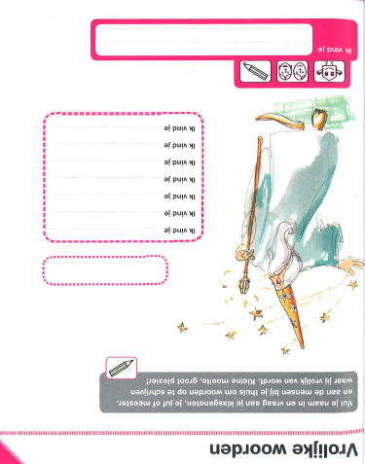

Boekentip:
FC brulaap
Stefan Boonen

Thema 3 Ken je dat gevoel?
Dit thema gaat over gevoelens.

Les 1 – Hoe voel je je?
In de eerste les komen allerlei gevoelens aan de orde.

Thuisopdracht:
In deze les zijn gevoelens gekoppeld aan het weer.
Wat is het weerbericht voor thuis? Is het er een beetje bewolkt? Of schijnt de zon?

Les 2 – Pechdag/ geluksdag
Wat maakt een dag goed of slecht? Je ontdekt dat dit voor iedereen verschillend kan zijn.

Les 3 - Zoek!
Hoe voelt het om iets kwijt te zijn waar je aan gehecht bent? En hoe kun je ‘terugdenken’ als je iets bent kwijtgeraakt?

Les 4 – Boos! Wat nu?
Wat doe je als je boos bent? En hoe kun je kalm worden voordat je dingen zegt of doet waar je later spijt van krijgt?

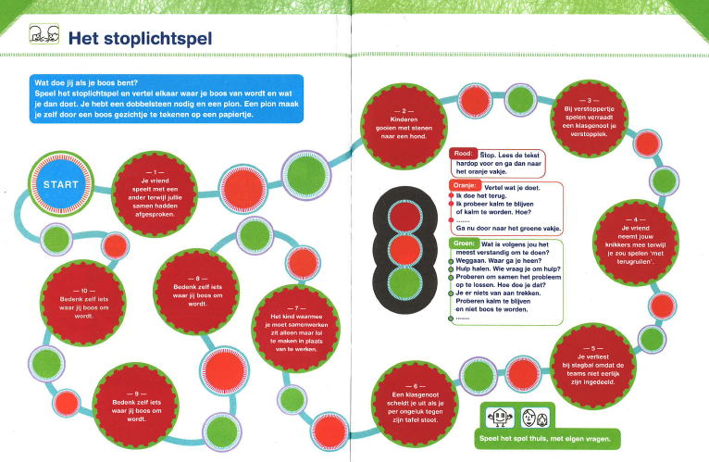
Thuisopdracht

Boekentip
Het geheim van de dieventekens
Ruben Prins

Thema 4 Ik vertrouw op mij!
Dit thema gaat over zelfvertrouwen.

Les 1 – Schatzoeken
Samen onderzoek je wat je allemaal al kunt en wat je leuk vindt om te doen.

Les 2 – Wensen en verlangens,.
Een les over wensen. Je bedenkt een haalbare wens voor jezelf en probeert deze met behulp van anderen voor het einde van het schooljaar in vervulling te laten gaan. Ook bedenk je wensen voor de klas en de wereld.
Thuisopdracht:
Vraag thuis welke wensen ze hebben.
Ik wens voor ons…………………………………………………………………
Ik wens voor de wereld………………………………………………………

Les 3 – Weet je meer, dan ken je me beter.
Vragen, vragen en nog meer vragen. In deze les beantwoord je een heleboel vragen over jezelf en over anderen. Zo leren jullie elkaar en de leerkracht nog beter kennen.

Les 4 – Bij mij thuis
Je hoort van elkaar welke klusjes je thuis doet en denkt na over hoe je thuis mee kunt helpen.

Boekentip
4@ltijd mezelf
Elisabeth Mollema

Thema 5 Allemaal anders, iedereen gelijk.
Een thema over verschillen en overeenkomsten van mensen.

Les 1 – kijk naar jezelf!
Een les over pesten.

Thuisopdracht
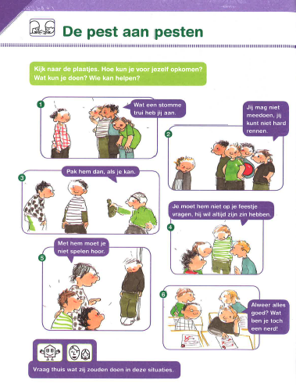

Les 2 – Jouw zin, mijn zin.
Als je samen speelt, kan het gebeuren dat je allebei je zin wilt krijgen. Hoe kun je voorkomen dat je dan ruzie krijgt? En stel dat je toch ruzie krijgt, hoe kun je het dan goedmaken?

Les 3 – Wel gelijk, toch uniek.
In deze les leer je om verschillen en overeenkomsten te herkennen tussen mensen en landen.
Thuisopdracht:
Op school heb je zoveel mogelijk dingen bedacht die anders zijn in het buitenland. En wat vinden ze thuis typisch Nederlands?

Les 4 – Het is maar hoe je het bekijkt.
In deze les leer je dingen van meerdere kanten te bekijken.

Boekentip
De tagliatelli’s
Mariette Aerts.

Thema 6 Lekker gezond
In dit thema staat gezondheid centraal.

Les 1 – Ziek of gezond.
Wat is gezond en wat niet? En word je nooit ziek als je altijd alleen maar gezonde dingen doet en eet? In deze les leer je wat je zelf kunt doen om gezond te blijven.
Thuisopdracht
Je hebt in deze les goede voornemens gemaakt. Vraag thuis of ze je willen helpen om je aan je goede voornemens te houden. Misschien willen ze wel met je meedoen!

Les 2 – Waar kom jij vandaan?
In deze les leer je hoe baby’s groeien en geboren worden. Ook bespreek je samen over welke eigenschappen je allemaal moet beschikken om een baby groot te brengen.

Les 3 – Gevaarlijk of niet?
Hoe weet je wat gevaarlijk is? Doe je iets niet als het gevaarlijk is, of misschien juist wel?

Les 4 – Wat een jaar!
In de laatste les van het jaar maak je een puzzel over wat je geleerd hebt in het afgelopen jaar.

Boekentip
Kijk mij nou!
Marja Baseler

